- 点击设置：我的信息：修改信息时候，输入法框挡住了输入框，看不到输入的文字。红框内的用户名和姓名显示不对，“保存”按钮加上的色的框。
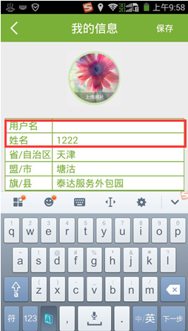

- 工作安排里，新建按钮字体和大小和数据上报里的“上报”按钮一样大，修改后加上白框。
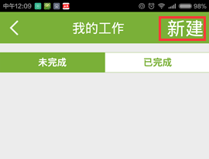

3、“提交审核”字显示不全，可以把字变小两号
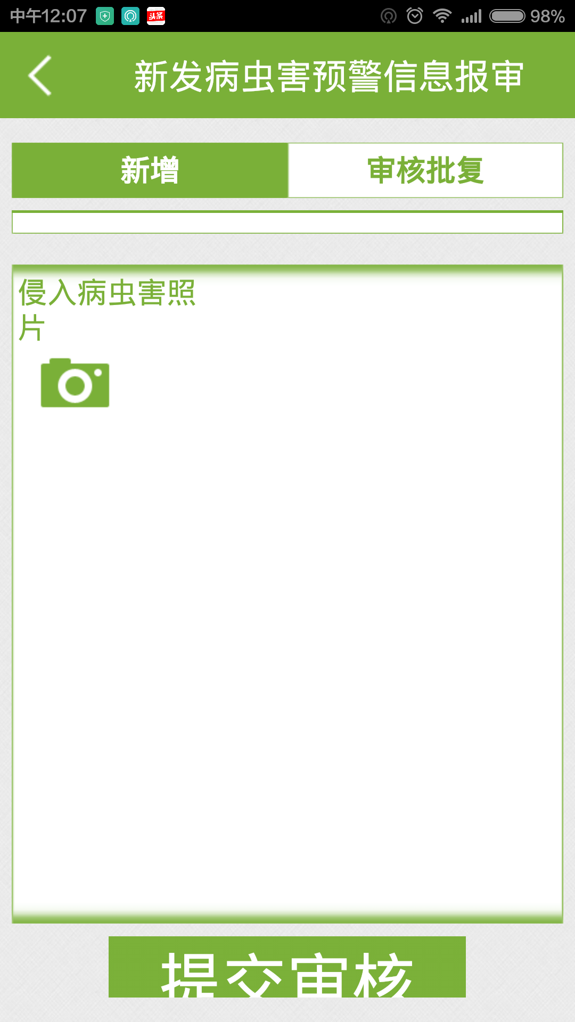

- 视频通话里，点击电话，报错，病虫软件停止。
